交差シクロファン型ドナーのイオンラジカル塩における
電流誘起低抵抗状態とそのＸ線結晶構造解析による機構解明

（東大院総合）松下 未知雄

交差シクロファン型ツインドナーCPTD^{１}は、２つのＴＴＦ骨格が交差して４本のアルキル鎖で保持された構造を持っており、ドナー分子の相対配置やアルキル鎖の配座に自由度を持つ。この自由度を反映し、イオンラジカル塩CPTD·Br·(TCE)₂²（TCE = 1,1,2-トリクロロエタン）は、１６０Ｋを境に分子構造が変形し、それ以下の温度で伝導度が約１０倍上昇するとともに、磁化率が半分になる構造物性転移を示す。そこで、転移温度の直上である１７０Ｋにおいて電流電圧特性の測定を試みたところ、図１(a)のように、電圧の上昇と共にある点で電流値が急激に増大する、非線形的な導電挙動を示すことを見出した。この際の抵抗の減少は約１０００倍に及んでおり、上記の構造転移における抵抗変化を遥かに上回っている。
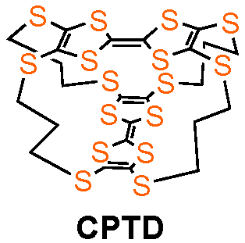
CPTD·Br·(TCE)₂結晶中では、CPTD分子は、図１(b)に示すように、４_{１}らせん軸に沿って積み重なっており、非線形伝導はこの方向に現れる。結晶中ではCPTD分子１分子が非対称単位であるが、結合長から、分子内の２つのＴＴＦユニットがそれぞれカチオン状態（サイトＰ）と中性状態（サイトＱ）に不均化していることがわかった。この結晶構造は、この結晶の比較的低い導電性（1.3 × 10^{–4} S·cm^{–1}, ΔE = 0.28 eV: along the c-axis）や、常磁性的な磁化率（C = 0.375 emu·K·mol^{–1} for CPTD·Br·(TCE)₂）を持つ³こととも矛盾しない。そこで、この結晶構造が、低抵抗状態においてどのように変化するかを明らかにするため、電流印加状態におけるＸ線結晶構造解析を試みた。
その結果、電流印加による低抵抗状態では、約１％の体積の増加が認められたものの、非通電時と同じ結晶系を保っており、これは高温相から低温相への転移で正方晶系から単斜晶系へと対象性が低下することと対照的である。一方、分子構造に目を転じると、非通電時において不均化していた分子内の２つのＴＴＦ骨格が、電流印加時においては、等価に近づいていることが明らかになった。CPTD分子の２つのＴＴＦ骨格は本来等価であり、それが電荷の存在によって不均化しているに過ぎないため、大電流の印加によって、カチオンと中性の状態を激しく入れ替えることで、平均化されたと解釈することができる。以上の結果から、この結晶における非線形的な導電挙動は、電流の印加が引き金となり、より導電性の高い構造へと変化するために生じたものと考えられる。
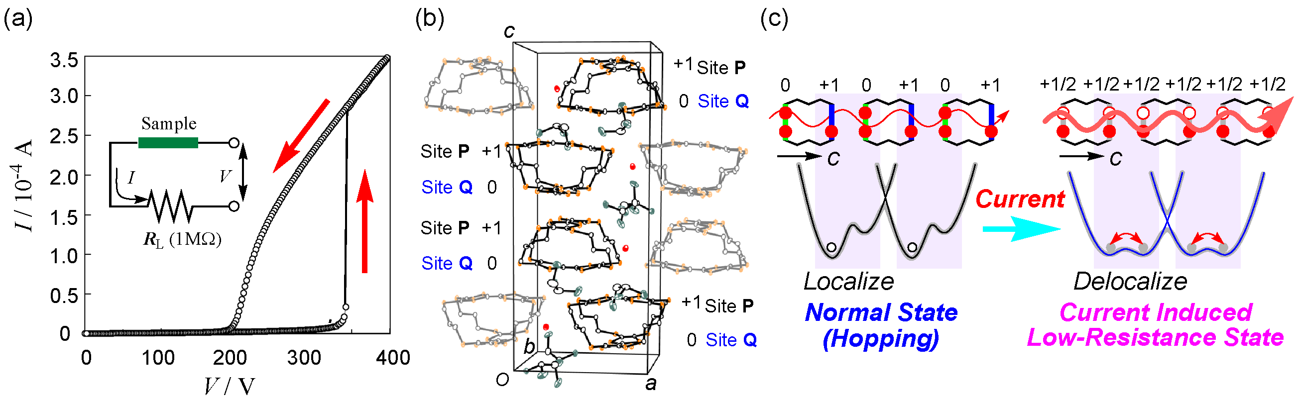
Fig. (a) Current-Voltage characteristics of CPTD·Br·TCE₂ at 170 K. (b) Crystal structure of CPTD·Br·TCE₂. (c) Plausible mechanism of the non-linear conductivity of CPTD·Br·TCE₂.

References
- J. Tanabe, T. Kudo, M. Okamoto, Y. Kawada, G. Ono, A. Izuoka, and T. Sugawara, Chem. Lett. 1995, 579-580.
- J. Tanabe, G. Ono, A. Izuoka, T. Sugawara, T. Kudo, T. Saito, and Y. Kawada, Mol. Cryst. Liq. Cryst. 296, 61-76 (1997).
- A. Izuoka, J. Tanabe, T. Sugawara, T. Kudo, T. Saito, and Y. Kawada, Chem. Lett. 2002, 910-911.
- M. M. Matsushita and T. Sugawara, J. Am. Chem. Soc., 127, 12450-12451 (2005).

